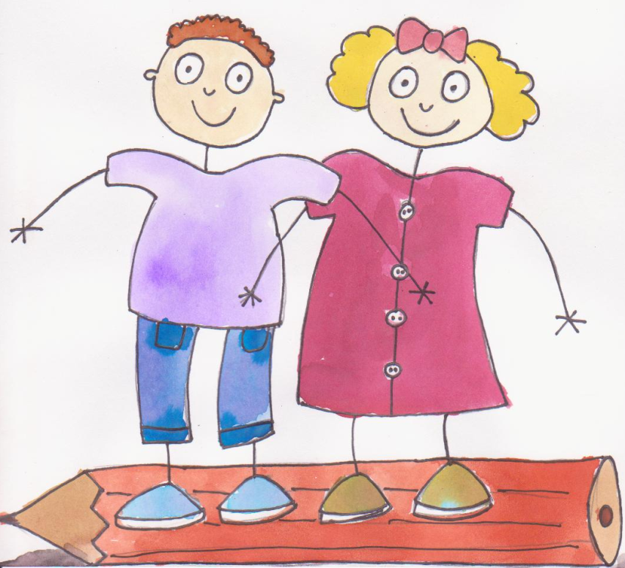
Šťastné deti v šťastnej škôlke

MŠ Gorazdova 28, Spišská Nová Ves
Telefón: 053/ 446 16 81
e-mail: gorazdova@mssnv.sk
Riaditeľ školy: Tomáš Blaško
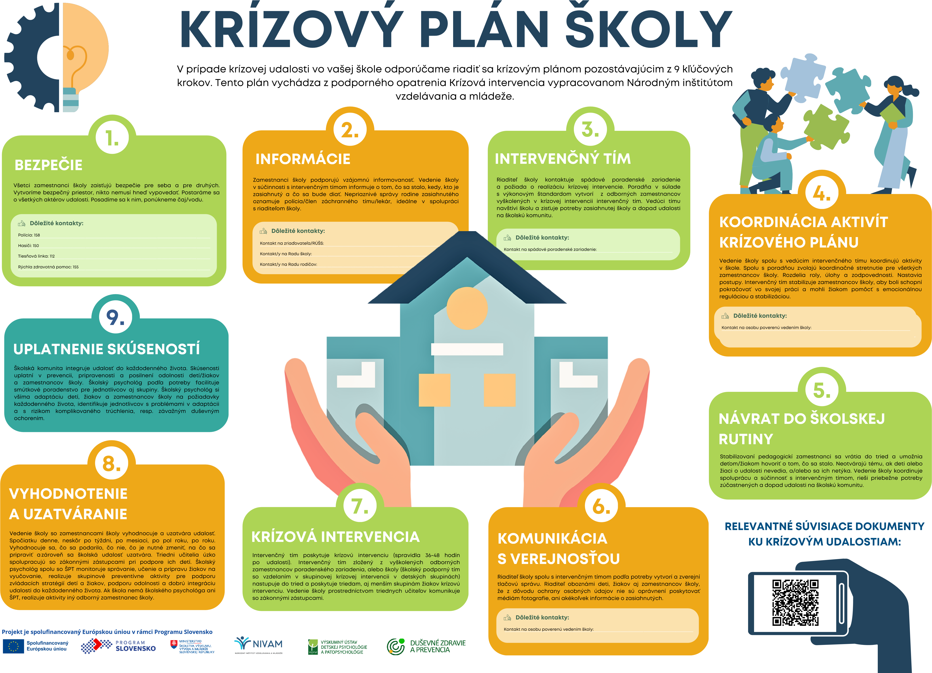
KRÍZOVÝ PLÁN MATERSKEJ ŠKOLY

Dôležité kontakty:
Kontakt na zriaďovateľa: sekretáriat primátora - Ing. Pavol Bečarik
053 /4176610
Kontakt riaditeľka Správy školských zariadení: JUDr. Radka Romaňáková
053/4152425
Kontakt/y na Radu školy: Mgr. Dominika Šafranková – predseda RŠ
0917 718 361
Bc. Magdaléna Tarbajová - podpredseda RŠ
0903 622 721

Dôležité kontakty:
Kontak na spádové poradenské zariadenie – Centrum poradenstva a prevencie, Letná 66,Spišská Nová Ves
Mgr. Daniel Stankovič – psychológ Tel: 053/ 42 974 90
Dôležité kontaky na osobu poverenú riadením:
Bc. Magdaléna Tarbajová: 0903 622 721
Mgr. Barbora Hamráková: 0902 350 087
Viera Čechová: 0917 047 702

Dôležité kontakty:
Kontaky na osobu poverenú riadením:
Bc. Silvia Hozzová: 0911 266 346

